Wanderung zur Mostschenke
Lehner im Wald

Wann: 21. Jänner 2018
Treffpunkt: Sport Bauer
Abfahrt: 13:00 Uhr
Rückkunft: ca. 19:00 Uhr

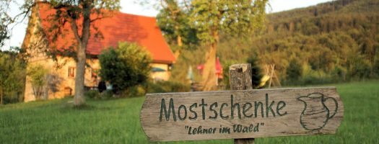
Fahrgemeinschaften werden ab Sport Bauer gebildet.
Tourenbegleitung: Renate Kerschbaummayr
Tel: 0664/73 878 509
Bitte Taschen- oder Stirnlampe mitmehmen.

